**新注册个人用户说明—已有账号的请勿再次注册**

一、打开网址：http:// 49.65.0.222网址

二、右侧项目申报用户登录点“注册”

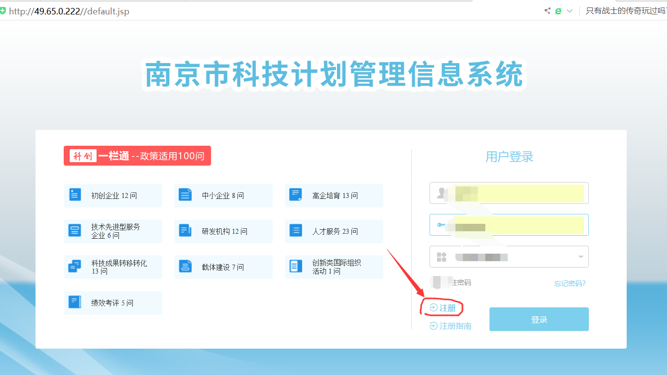

三、选择“个人”，点“下一步”

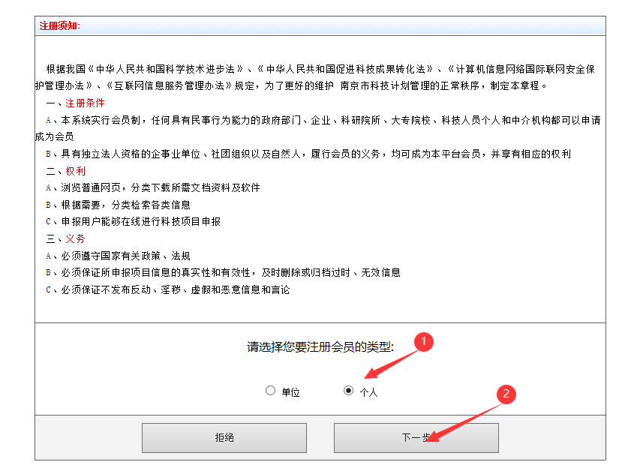

四、选择单位

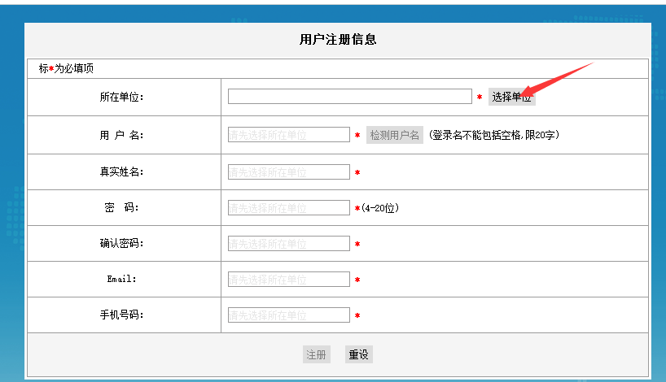

五、输入查找关键字“中国药科大学”，确定

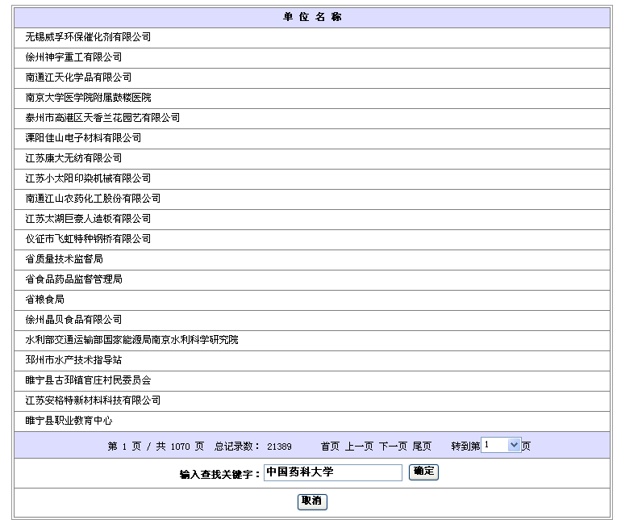

六、选择“中国药科大学”

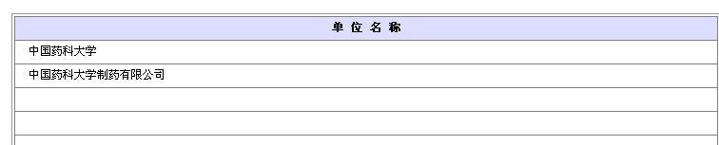

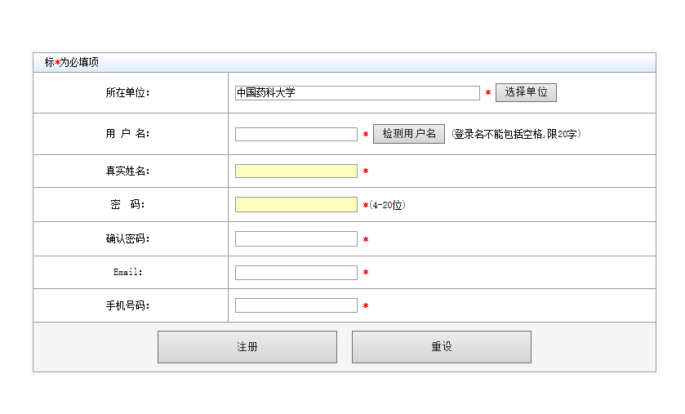

七、输入**和本人真实姓名一致的汉字用户名**（如有重名，可在后面加数字）

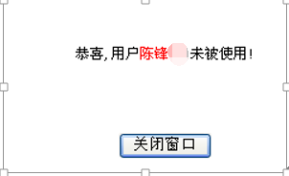

八、依次填写注册信息

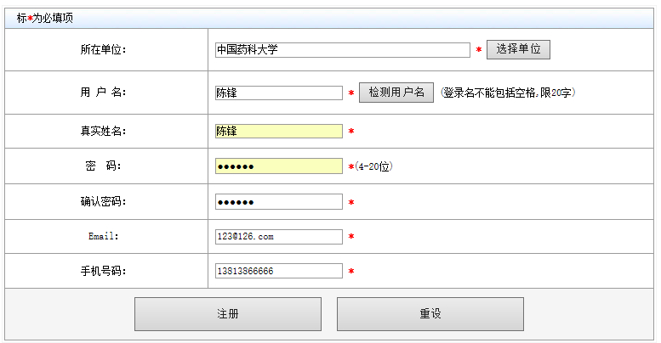

九、点“注册”

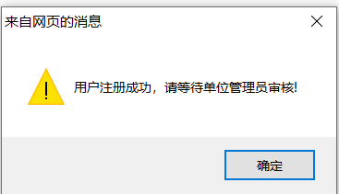

十、等待或通知单位管理员激活后即可使用账号填报项目。

特别说明：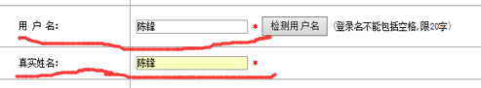

**请务必保证用户名和真实姓名汉字一致！！！**